河南拓普艾科技有限公司

招聘简章
河南拓普艾科技有限公司创建于二0一九年，其总公司深圳市拓普艾科技有限公司位于深圳市光明区。本公司专业从事家用电器及智能家居控制技术的研究、开发及相关产品的生产与销售。研发以领先的智能控制电子技术为核心，以环保节能为理念，不断拓展其在智能家居控制，小家电、数码音视等多领域的应用，为多家国内外知名品牌提供智能控制方案及产品，迄今已开发生产的产品远销于欧美、加拿大、澳大利亚，东南亚等国家及中国市场。
招聘普工100名（有相关工作经验或电子专业学历者可优先转正或培养技术及管理岗位）
基本要求：1、男女不限，年龄在18-40岁，有电子厂工作经验，年龄可适当放宽；
2、身体健康，视力良好，手脚灵活；
3、能吃苦耐劳，有责任心，服从管理；
4、无吸烟史。
品管QC 8-10名
基本要求：
1、初中以上文化程度，身体健康；
2、年龄18-35岁，女性优先；
3、有电子厂相关工作经验1年以上，熟悉电子元器件及检验要求、电子产品检验标准、品质检验流程；
4、能吃苦耐劳，有责任心，服从管理。
招聘技术类、管理类人员数名
一、PE工程师
岗位职责及任职要求：
- 负责产品新工艺、新设备的开发及确认工作；
- 辅助修改现场作业指导书和工艺文件；
- 负责对生产异常进行跟进、分析、处理、改善工作；
- 配合设备工程师改进设备以及优化工装夹具，对自动化设备有一定的了解；
- 大专及以上学历，电子、电气或相关专业或从事小家电控制板经验的优先；
- 有较强的责任心,良好团队协作能力、沟通能力、谦虚踏实。

二、IE工程师
岗位职责及任职要求：
1、熟练掌握新产品的功能测试和工艺要求
2、会制作相应的测试指导书及工艺要点
- 熟悉各种二维、三维制图软件；
- 大专及以上学历，电子、电气或相关专业或从事小家电控制板经验的优先；
5、有较强的责任心,良好团队协作能力、沟通能力、谦虚踏实

三、SMT工程师
岗位职责及任职要求：
1、熟悉SMT工艺流程,5年以上SMT行业工程相关工作经验；
2、中技或高中以上学历；
3、能够独立使用P-Tool编程软件，合理优化程序。
4、对SMT设备的日常维护、保养和异常情况处理，确保设施、设备有效运行。
5、对产线效率提升和品质改善能及时做出有效的对策。
6、会YAMAHA贴片机优先录用。

四、SMT工艺技术员
岗位职责及任职要求：
1、3年以上SMT制造相关电子行业工作经验
2、中技或高中以上学历，熟悉SMT生产流程
3、监控设备工艺参数，按照工艺标准，改善产品工艺和品质
4、温度调试和炉温跟踪分析，为产线提供技术支持
5、协助生产进行物料确认，及时发现并解决在线生产的各类简易问题，将问题及时反馈给相关
人员
6、熟悉SMT回流焊接原理，对锡膏特性有了解
7、WI、SOP的优化，对钢网开刻有较好了解
8、服从工作安排，可以承受倒班和不定时的加班或调班

五、品质工程师
岗位职责及任职要求：
1、SMT/DIP品质管理和团队管理经验三年以上
2、熟悉SMT/DIP生产工艺流程和品质管控要点
3、中技或高中以上学历
4、精通各种品质管理手法
5、熟悉SMT/PTH行业品质标准，能对相关品质异常进行分析
6、关注客户质量需求和投诉，执行纠正/预防动作以减少PPM，快速解决客户端的品质问题
7、建立品质管理系统以及系统在公司内部的执行
8、领导品质部和相关单位协力合作保证质量地完成公司经营任务
9、服从工作安排，可以承受倒班和不定时的加班或调班

六、SMT领班
岗位职责及任职要求：
1、熟悉SMT工艺流程,3年以上SMT行业现场管理相关工作经验
2、员工培训、指导、工作安排, 检查监督各工位员工按作业指导书操作
3、领导员工达成目标质量，控制产线质量
4、提高员工的品质意识，保持良好纪律控制
5、领导产线员工一起达成目标产能
6、工作认真负责，有上进心、具有良好的团队协作精神、较强的服务意识和沟通能力
7、服从工作安排，可以承受倒班和不定时的加班或调班

七、SMT维修工
任职要求：
- 有两年以上电子产品维修经验；
- 较丰富的产品（电子器件）知识，维修基础过硬（手工焊接QFP和plc芯片）
- 良好的沟通与执行能力，一定的理解能力与学习能力
- 有PCBA行业维修经验者优先

八、PTH维修工
任职要求：
- 熟悉各类焊接工具 ，有一定的线路图知识。
- 熟悉万用表、示波器等常用的仪器
- 懂得电路原理图、判断故障原因
- 能独立攻克维修问题
- 具有一年以上电子产品维修工作经验
- 能吃苦，动手能力强，勤学好问。

- 管理部文员

任职要求：
- 年龄20-35岁，女性
- 按招聘流程进行新员工的招聘工作。
3、对员工的入职和离职手续处理。
4、按深圳总公司要求对新员工的培训工作，包括入职的准备与进行后序工作（前期由深圳总公司完成）。
5、公司人员档案的电脑化创建与管理。
6、对试用期的员工进行试用与考核（前期在深圳总公司完成）。
7、全公司奖惩手续的办理。
8、对各类材料进行签收，整理并分类归档。
9、每日对全公司职工的考勤登记工作，制作每日、每月的考勤报表
10、员工请假、放行手续。
11、月底对关联报表的整理并交于财务。
12、员工饭堂就餐账务处理。
13、月宿舍/工厂水电抄表、核算。
14、入职劳动合同、社保办理（前期由深圳总公司完成）。
15、完成上级临时交托的工作。

计时人员薪资标准：
试用期 PTH长白班：统一在深圳总公司进行岗前培训2∽3个月（企业文化及操作技能等）
SMT白夜班：统一在深圳总公司进行岗前培训3∽6个月（企业文化及操作技能等）
培训期间包吃包住，按河南信阳当地用工工资标准支付薪资，服务满3个月及以上者公司统一报销培训期间往返火车车费或等值路费
试用期后 试用考核合格，26天制，综合薪资3200∽4200元
试用考核合格，愿意继续留深圳工厂的员工，享有深圳工资标准待遇（与深圳公司员
工同工同酬）

福利待遇：1、包住包工作餐，配有独立娱乐设施区域；
2、无尘空调车间作业，环境舒适；宿舍为标准套房，配有空调、热水器；
3、公司设有特殊岗位津贴、夜班补助、优秀员工奖励、年终奖等；
4、公司为员工提供活动经费，不定时安排员工旅游、晚会等活动；
5、所有员工入职即签订劳动合同，购买深圳社保
6、每月25日发薪

月薪制人员薪资标准：试用期1-3个月，试用考核合格，薪资面议。

拓普艾公司欢迎您！

详询热线：XXXXXXX

工厂地址：河南省信阳市平桥区平桥产业园2号

入职须知：工作日早上8:00前带齐以下证件到公司前台办理
1、有效身份证原件，复印件2份
2、有效健康证（发证日起1年内）原件
3、1寸照片2张（底色不限）
- XX银行卡
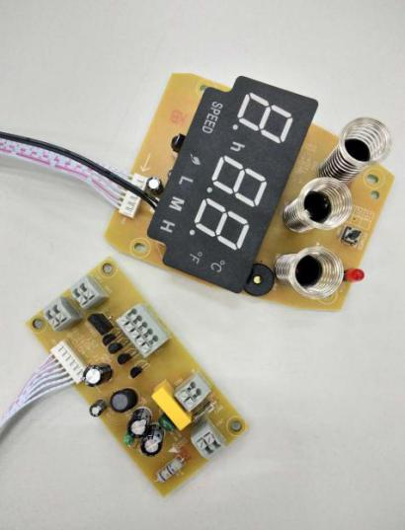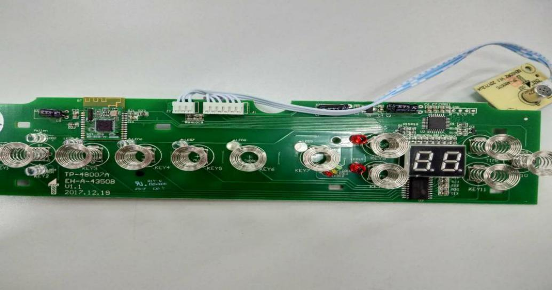

计时薪资核算：按信阳当地劳动法标准核算
信阳底薪1700元，22天制，平时加班1.5倍为14.655元/时，周末加班2倍为19.54元/时。
按每月上班26天，8小时正班，2-3小时加班计为：
1、26天，每天加班2小时，可得薪资：1700+14.655*22*2+4*10*19.54=3126.42元
2、26天，每天加班2.5小时，可得薪资：1700+14.655*22*2.5+4*10.5*19.54=3326.7元
3、26天，每天加班3小时，可得薪资：1700+14.655*22*3+4*11*19.54=3526.99元
特殊岗位设有100∽500元补贴，如QC、组长、拉长/班长、技术员等

